START

Každý běžecký závod začíná startem. Čím je trať kratší, tím je start důležitější. Při dlouhém běhu se může zpoždění zaviněné pomalým startem dohnat v průběhu závodu, ale u sprintu je sebemenší zpoždění startu znát. Start se tedy musí naučit i malí atleti. Důležité je kromě rychlosti reakce na startovní povel i správné technické provedení.

Start a startovní cvičení provádíme v letním období na hřišti, ale i v zimě v tělocvičně. Průpravné starty můžeme nacvičovat nejen na dráze, ale i na rovné, nejlépe travnaté ploše. Nácvik polovysokého a nízkého startu probíhá na atletické dráze. Trenér kontroluje správnou techniku startu nejčastěji pohledem ze strany.

U delších tratí se používá start polovysoký, u sprintu start nízký.

Systematický nácvik polovysokého startu je vhodný pro děti z mini přípravek (věk 8 – 9 let). Nízký start nacvičujeme zejména s dětmi z přípravek (věk 10 -11 let), které se již chystají na atletické závody.

Start
Polovysoký – předchází nízkému startu
Uzlové body
Po povelu „Připravte se“ zaujmou atleti přípravný postoj na čáře.
- přední noha těsně před startovní čárou, zadní asi 1 až 1,5 stopy vzad, chodidla v šíři boků
- hmotnost těla převážně na přední noze
- obě nohy pokrčené
- trup nakloněn vpřed
- ohnuté paže jsou připraveny v běžeckém rozšvihu
- výběh - švih pažemi a kolenem zadní nohy vpřed
- po výběhu udržení náklonu trupu alespoň 10 m
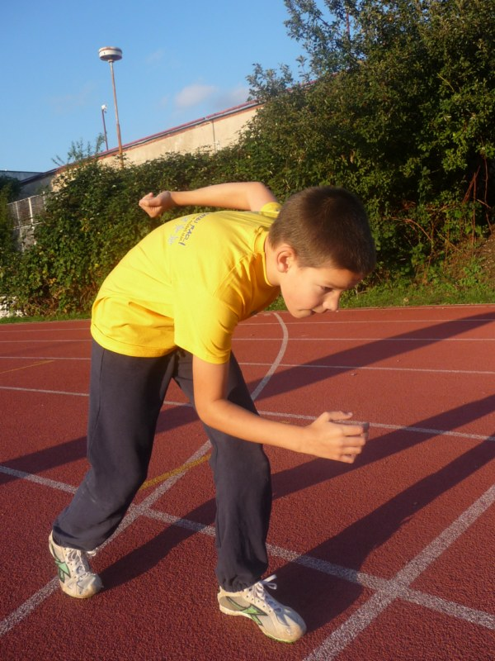

Nízký start - z bloků
Uzlové body - přípravná poloha
Po povelu „Připravte se“ zaujímají atleti zakleknutím přípravnou polohu ve startovních blocích.
- přední blok je obvykle 1,5 až 2 stopy od startovní čáry a zadní blok 1 stopu od předního. Vpředu je zpravidla odrazová noha. Pokud děti nevědí, která noha je odrazová, vzpomenou si, kterou se odrážejí lépe do dálky. Pokud nevědí ani to, necháme je udělat jednoduchý cvik - z rozběhu 10 až 15 m se odrazí a udělají obrat o 360 stupňů. Noha, kterou se do obratu odrazily, je odrazová a bude v blocích vepředu.
- koleno zadní nohy je opřené o zem
- přední část chodidel je opřená o bloky, špičky se lehce dotýkají země
- natažené paže, ruce opřeny na prstech těsně před startovní čárou v šíři ramen
- osa ramen nad rukama
- hlava mírně svěšená, uvolněné svaly krku, pohled pod sebe
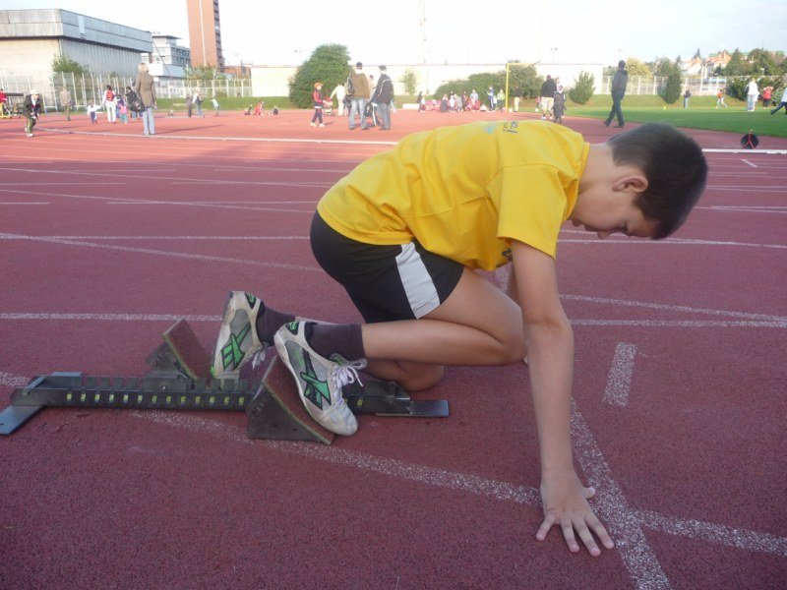

Uzlové body – střehová poloha
Po povelu „Pozor“ atleti zvednou boky do střehové polohy
- boky těsně nad úrovní ramen
- úhel v koleni přední nohy 90-95 stupňů a zadní 120-130 stupňů
- chodidla opřena o bloky - „tlačí do bloků“
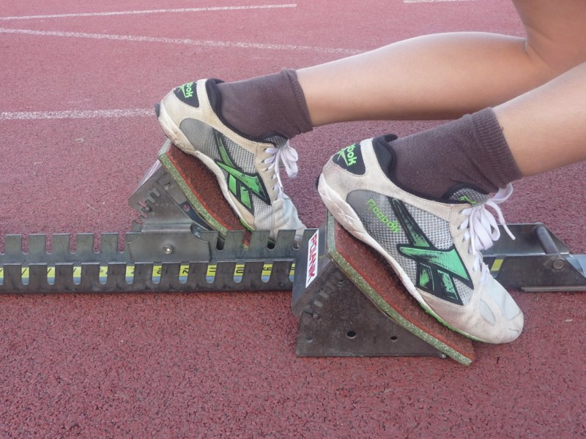
- váha rovnoměrně rozložena na paže a nohy
- osa ramen vychýlena mírně vpřed
- hlava v prodloužení trupu
- setrvání v klidu po zaujetí střehové polohy

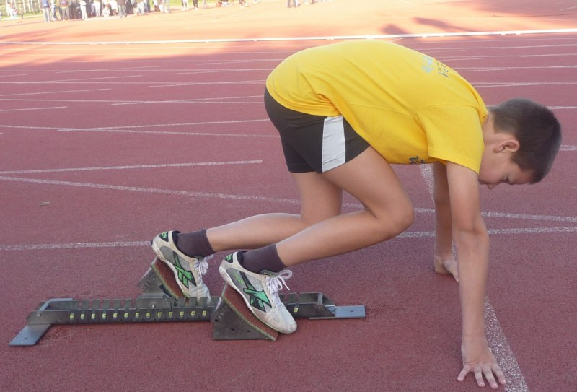

Uzlové body - výběh
Na zvukový signál (asi 2 s po povelu Pozor) atleti vybíhají z bloků
- důrazný odraz z přední nohy vpřed
- švih zadní nohy ostrým kolenem přímo vpřed
- pohyb pánve vpřed
- švih pokrčenými pažemi
- udržení náklonu trupu
- dokroky „pod tělem“ - šlapavý způsob běhu,
- zpevnění v kotníku při došlapu, co nejkratší kontakt s podložkou
- postupné prodlužování kroků

Nácviková řada
- starty z různých poloh na povel – nacvičujeme zrychlení po zvukovém signálu
- starty na různé druhy signálů (optický - reakce na pohyb spolucvičence)
- výběhy na povel z klusu, chůze apod. – nacvičujeme zrychlení po zvukovém signálu
- samostatná cvičení na startovní reakci (tlesknutí na zvukový signál, výskok na zvukový signál)
- padavý start z mírného stoje rozkročného, chodidla rovnoběžná, paže pokrčeny, přepadáváme toporně vpřed co možná nejdéle a pádu zabráníme rychlým výběhem šlapavým způsobem běhu
- polovysoké starty bez povelu, poté na povel
- příprava bloků - manipulace s bloky (posunutí hřebene bloků, vysunutí a zasunutí jednotlivých částí, úprava sklonu opěrek - zadní blok obvykle trochu strmější)
- vstup do bloků - atlet si stoupne před bloky a zanožením umístí chodidlo do předního bloku. Poté se opře rukama o zem, umístí chodidlo druhé nohy do zadního bloku a zaklekne na ní. Nakonec posune ruce do správné polohy těsně za startovní čáru.
- nízké starty individuálně bez povelu, poté na povel (při povelu „Připravte se!“ zaklekne atlet do bloků, na druhý povel „Pozor!“ se zvedne pánev do střehové polohy a snaží se zůstat v klidu a nehýbat se)
- nízké starty ve skupině více atletů na povel (nejlépe po dvojicích až trojicích, abychom stačili atlety sledovat a opravovat chyby)
- změna podmínek - nácvik startů a startovních cvičení v tělocvičně, v hale, v terénu a na stadionu.

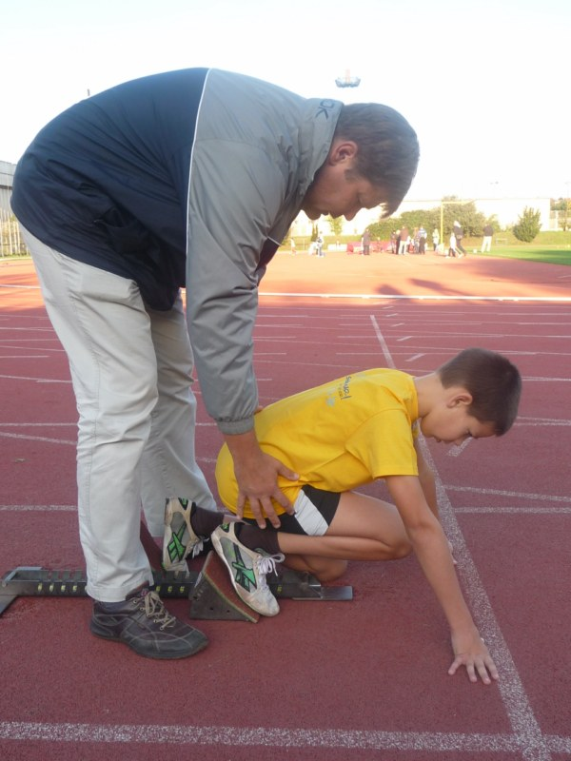

dopomoc trenéra do správné přípravné polohy

Nejčastější chyby v technice startů
Po povelu „Připravte se“
chyba odstranění chyby- pokyn pro atleta/atletku

 | Ramena příliš vzadu | Vysunuj opakovaně ramena vpřed, kontrola trenérem ze strany.
 | Paže v příliš širokém postavení | Označíme na dráze místo pro správnou oporu paží.
 | Opření o dlaně, nikoliv o prsty | Posiluj prsty.
 | Paže pokrčeny v lokti | Kontrola dopnutí paží pohledem trenéra v poloze „Připravte se“.
 | Zvednutá hlava | Srovnej hlavu do správné polohy tím, že se budeš dívat těsně před bloky.
 | Klek na obou kolenech | Opakuj několikrát za sebou vstup do bloků.

Po povelu „Pozor“
chyba odstranění chyby- pokyn pro atleta/atletku
 | Ramena příliš vzadu (nad nebo před čárou) | Začni pohyb do střehové polohy předsunutím ramen za čáru.
 | Vysoko zvednutá pánev | Přenes váhu více na paže, popřípadě oddal bloky od startovní čáry.
 | Malý zdvih těžiště – nízko pánev | Opakované zaujetí střehové polohy s kontrolou trenéra (kontrola úhlu v koleni přední nohy).
 | Zvednutá hlava | Uvolni svalstvo krku, dívej se pod sebe.
 | Neklidná konečná poloha | Opakovaně zaujmi střehovou polohu, příp. je možné zafixovat konečnou polohu dopomocí trenéra.

Po odstartování (při výběhu)
chyba odstranění chyby – pokyn pro atleta/atletku

 | Příliš široký švih paží | Zopakujeme polovysoký start, při něm zdůrazníme první rozkmih a rychlé vrácení paže do dalšího rozkmihu
 | Obě paže se pohybují současně vzad | Zopakujeme polovysoký start, při němž zdůrazníme krátký první rozkmih a rychlé vrácení paže do dalšího rozkmihu
 | Trup zlomený v pase | Opakujeme padavý start s přepadáváním toporného trupu
 | Předčasné napřimování trupu již při prvním kroku | Je-li způsobeno příliš dlouhým prvním krokem, označíme místo, na které je třeba došlápnout prvním krokem. Je-li způsobeno náhlým záklonem hlavy, dívej se spíše pod sebe.
 | Nesprávná délka a frekvence kroku | Určení správné délky kroků po startu pomocí značek na dráze (kroky se prodlužují). Určení správného rytmu výběhu pomocí zvukových signálů např. tleskáním.
 | Chodidla se nepohybují po přímce, pohybují se špičkami od sebe, k sobě, široká stopa | Označíme přímku, po které atleti provedou první kroky po startu, sledujeme stopy.
 | Nedostatečné zvedání kolen | Provádíme opakovaně přechod z liftinku do skipinku v průběhu letmého startu.
(Choutková 1977, Jeřábek 2008)

Do tréninku malých atletů zařazujeme prostředky na rozvoj reakční rychlosti a rozvoj akcelerační rychlosti (zrychlení). Rozvíjíme je ale nepřímou metodou - pomocí her.
Na rozvoj reakční rychlosti jsou vhodné hry, kdy je nutné rychle zareagovat a poté zrychlit (Červení a bílý, Vyvolávaná čísel aj.). Honičky a další hry (Start za míčem, Běh proti sobě a další) jsou vhodné na rozvoj akcerelace. Zásobník her najdete www.atletikaprodeti.cz v sekci Oddílům – Hry nebo v brožurce Atletika pro děti 2. díl – Atletické hrátky.

Nízký start ze startovních bloků (výtah z pravidel)
Startovní bloky musí být bezpodmínečně používány při všech závodech do 400 m včetně, tedy i závodech malých atletů na 50 nebo 60 m. Nácvik výběhu ze startovních bloků je popsán výše. Startér dává tyto povely: písknutí, „Připravte se!“, „Pozor!“, poté vystřelí. Závodník nesmí zahájit výběh dříve, než zazní výstřel startovní pistole, která se nejčastěji používá i při závodech přípravek. Jestliže se startér nebo jeho zástupce domnívá, že start neproběhl podle pravidel, vrátí závodníky dalším výstřelem. Při závodech přípravek se často používá i píšťalka. Je nutné malé závodníky předem seznámit s tím, jak se bude nezdařený start vracet. Často se stává, že někteří atleti nezareagují na signál a běží až do cíle, zatímco ostatní zastaví. Před prvními závody je vhodné na tréninku vyzkoušet start s výstřelem pistole. V případě žactva se toleruje jediný chybný start bez diskvalifikace závodníka (Pravidla atletiky 2009).

Startovní bloky musí mít dle pravidel určité parametry. Tyto parametry splňuje nářadí, které nabízí firma JIPAST a.s. Pro trénink přípravek jsou vhodné startovní bloky, které mají lehkou a jednoduchou konstrukci.

JIPAST a.s. nabízí: tréninkové startovní bloky pro školy, univerzální startovní bloky, startovní bloky certifikované IAAF a stojany na startovní bloky (více na www.jipast.cz).
Zpracovala: IVETA RUDOVÁ, svazová trenérka mládeže
Lektor: PETR JEŘÁBEK

Použitá literatura:
DOSTÁL, E., VELEBIL, V. a kol. Didaktika školní atletiky. Praha: Katedra FTVS UK, 1992
CHOUTKOVÁ, B., FEJTEK, M. Malá škola atletiky. Praha:Olympia, 1989
CHOUTKOVÁ, B., SUŠANKA, P., BERAN, P. Běhej – skákej – házej. Jak trénuje atletické žactvo. Praha: Olympia, 1977
JEŘÁBEK, P. Atletická příprava děti a dorost. Praha: Grada2008

Zkušenosti trenérů s nácvikem startu
Zdena Mušínská, vedoucí trenérka sportovního střediska u AK PSK Zlín
Samotný nízký start (NS) je velmi náročný prvek, který může dítě zvládnout až po zafixování si pohybových návyků, které se na nízkém startu podílejí. Nácvik pohybových dovedností, které mají směřovat ke správnému zvládnutí nízkého startu, je nutné provádět s dětmi nejlépe v první fázi tréninkové jednotky po důkladném rozcvičení, zaměřeném na silově rychlostní přípravu. Předpokladem je, aby se děti po určitou dobu dokázaly soustředit. Před nácvikem samotného NS je vhodné zařadit polovysoké starty na povel. Zde zdůrazňuji i u těchto dětí soustředěnost, čekání na povel a agresívní vyběhnutí. Kladu důraz na naklonění trupu po výběhu vpřed. Jako nejlepší pomůcka se mi jeví brzděné starty pomocí švihadla. Efektem je, že dítě má pocit, že něco táhne a nenarovná se, dá do startu větší energii. Podmínkou je pouze lehké přidržení švihadla. U kategorie těch nejmladších je dobré zařadit hravou formu nácviku (starty z poloh – např. po kotoulu, ze skipinku apod.). Tímto se v dětech vypěstovává návyk na agresivní vyběhnutí. Při samotném nácviku NS kontroluji postavení nohou, rukou a těla tak, aby opora všech bodů byla vyvážená (dětem ukazuji, že pokud do nich strčím, nesmí upadnout). Kladu důraz hlavně na oporu zadní nohy – u dětí velmi často téměř neopřená, tím pádem dítě z bloku nevyběhne, ale „ vystoupí“. Vhodný je kontrastní efekt – jeden start přibrzděný, druhý normální. Nezdůrazňuji šlapavý způsob běhu, ale kladu důraz na dopnutí kolene odrazové nohy a maximální pohyb paží, neboť ten vyvolává max. pohyb nohou. Trénink NS se ukončí v okamžiku, kdy dítě přestává být soustředěné.
Závěrem poznámka, že není vždy dobré sledovat určité dogma, neboť každá individualita si bude hledat svou techniku. Pouze opravíme hrubé chyby.

Mgr. Kateřina Bahenská, vedoucí trenérka sportovního střediska u T.J. Sokol České Budějovice
Při nácviku nízkého startu dětí patří mezi časté chyby např. neopření zadní nohy o blok (při povelu „Pozor“), čímž dojde po výstřelu k dvojpohybu, kdy se noha nejprve zhoupne vzad a poté teprve běžec vyběhne. Tuto chybu odstraňujeme důslednou kontrolou opření obou celých chodidel o bloky. Další velice častou chybou je nedostatečné nebo naopak velice nízké zvednutí pánve, nerovnoměrné rozložení váhy na ruce a nohy a následné přepadnutí po výstřelu. K odstranění těchto chyb používáme video, dopomoc trenéra a ukázku jiných dětí. Při tréninku samozřejmě nepoužíváme pouze nízký start, velice důležitým prostředkem nácviku jsou starty z různých poloh. Všechny starty provádíme soutěživou formou.

Mgr. Libor Dočkal, vedoucí trenér sportovního centra mládeže Karlovarského kraje
Rychlost (reakce, frekvence, zrychlení) je základní pohybovou schopností, kterou třeba neustále rozvíjet a to zejména u dětí po celý rok, každý trénink!
Ve věkové kategorii do 11 let je nutné provádět veškerý nácvik soutěžní formou
( neustále „o něco“ soutěžit - o body, o kliky …. = neustálá motivace).
Zvládnutí výběhu z atletických bloků (nízký technický start) je poměrně náročná dovednost, která chce svůj čas. Nemyslím si, že je nutné veškeré sprinterské závody v této kategorii podmiňovat výběhem z bloků. Pro urychlení závodů, plynulost tréninku je mnohdy vhodnější výběh z nízkého startu, ale bez atletických bloků. Děti nejsou navíc stresovány. Nácvik nízkého startu za použití bloků bych doporučoval do tréninku zařazovat, ale nepravidelně.
Nutnou součástí nácviku nízkého technického startu je názorná ukázka (trenér nebo vyspělejší cvičenec) a po každém startu krátké zhodnocení se zdůrazněním pouze zásadních chyb (děti nejsou schopny delší instrukce).
Zásadně nezařazovat starty (a to jakékoliv) na konci tréninku a v únavě!
Vždy používat zvukové signály: tlesknutí, klapnutí, písknutí apod. Zvykat svěřence na různě dlouhé pauzy při povelu „POZOR“.
Mezi starty dodržovat pauzy - minimálně 3 minuty na odpočinek (vhodnou organizací je střídání tří řad startujících po sobě)

Velmi důležitou zásadou při tréninku nejen malých dětí je pestrost tréninkových prostředků a metod. Když nácvik startů, tak různých, zejména polohových:
- výběhy z různých poloh
- výběhy při pohybu na místě (např. skoky sounož) na signál
nebo za pohybu vpřed (např. skipink)
- výběhy s využitím např. míčů („vydriblovat“)
- výběhy spojené s další dovedností:
  - před startovním signálem (např. skoky přes švihadlo)
  - po startovním signálu (např. kotoul)
    - výběhy ve dvojicích (cílem je dohonit k metě kamaráda před sebou) apod.

